*2021 m. 2 savaitę didmeninėje prekyboje vidutinės degalų kainos didėjo. Didmeninė dyzelino žemės ūkiui kaina analizuojamu laikotarpiu padidėjo 3,2 proc., dyzelino – 2,5 proc., automobilių dujų – 6,1 proc., benzino A-95 – 2,4 proc., o krosnių kuro – 2,2 proc. Palyginti su 2020 m. atitinkamu laikotarpiu didmeninė dyzelino kaina sumažėjo 12,2 proc., dyzelino žemės ūkiui – 18,7 proc., krosnių kuro – 33,3 proc., benzino A-95 – 11,6 proc., o automobilių dujų – 7,7 proc.  
Mažmeninėje prekyboje 2021 m. 2 savaitę vidutinės degalų kainos taip pat didėjo. Mažmeninė dyzelino kaina analizuojamu laikotarpiu padidėjo 1,3 proc, automobilių dujų – 1,2 proc., benzino A-95 – 1,1 proc., o dyzelino žemės ūkiui – 3,0 proc. Palyginti su 2020 m. atitinkamu laikotarpiu mažmeninė benzino A-95 kaina sumažėjo 14,4 proc., dyzelino žemės ūkiui – 23,6 proc., dyzelino – 16,9 proc., o automobilių dujų – 14,6 proc.  
Didžiuosiuose Lietuvos miestuose (Vilniuje, Kaune, Klaipėdoje, Šiauliuose, Panevėžyje, Alytuje ir Marijampolėje) analizuojamu laikotarpiu vidutinės mažmeninės degalų kainos kito įvairiai.  
Savaitės pradžioje Niujorko biržoje šviesiosios naftos kaina buvo apie 52,18 USD už barelį, o pabaigoje ji kainavo apie 53,11 USD už barelį. 2021 m. 2 savaitę šviesiosios naftos kaina šioje biržoje padidėjo 1,8 proc.****Vidutinės degalų kainos Lietuvos rinkoje 2021 m. 2 savaitę***

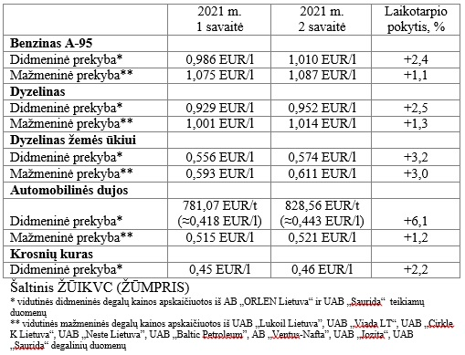

***Vidutinės mažmeninės degalų kainos didžiuosiuose Lietuvos miestuose 2021 m. 2 savaitę***

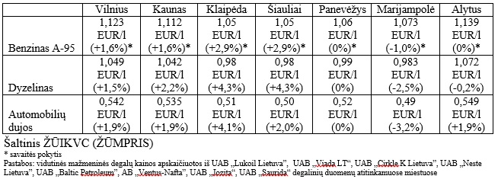

*Šaltinis – ŽŪIKVC (LŽŪMPRIS)  
Naudojant ŽŪIKVC (LŽŪMPRIS) duomenis, būtina nurodyti šaltinį*